**Авласко Якуб Елисеев (Awłasko Jakub)**

22 марта 1790 г – крещение (НИАБ 136-13-894, лист 9, №20/1790-р (ориг)).

**НИАБ 136-13-894:** Лист 9. **Метрическая запись №20/1790-р (ориг).**

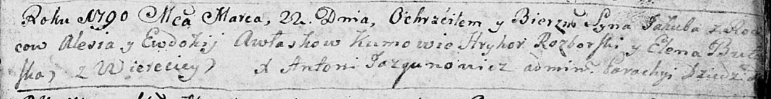

Дедиловичская Покровская церковь. 22 марта 1790 года. Метрическая запись о крещении.

Awłasko Jakub – сын родителей с деревни Веретеи.

Awłasko Aleś – отец.

Awłaskowa Ewdokia – мать.

Rozborski Hryhor - кум.

Butewska Elena - кума.

Jazgunowicz Antonij – ксёндз.